Отчет по лабораторной работе №7

Эффективность рекламы

Ухарова Софья Вчеславовна

Содержание

# Цель работы

Ознакомиться с моделью “Эффективность рекламы” и построить графики по этой модели.

# Задание

Вариант 15

Построить график распространения рекламы, математическая модель которой описывается следующим уравнением:  
1.

$$\frac{dn}{dt}=(0.89+0.000015n(t))(N−n(t))$$

2.

$$\frac{dn}{dt}=(0.000015+0.82n(t))(N−n(t))$$

3.

$$\frac{dn}{dt}=(1\text{sin}(t)+0.3\text{cos}(t)n(t))(N−n(t))$$

При следующих начальных условиях: $N=1500,n(t)=15$.

# Теоретическая справка

Предположим, что торговыми учреждениями реализуется некоторая продукция, о которой в момент времени $t$ из числа потенциальных покупателей $N$ знает лишь $n$ покупателей. Для ускорения сбыта продукции запускается реклама по радио, телевидению и других средств массовой информации. После запуска рекламной кампании информация о продукции начнет распространяться среди потенциальных покупателей путем общения друг с другом. Таким образом, после запуска рекламных объявлений скорость изменения числа знающих о продукции людей пропорциональна как числу знающих о товаре покупателей, так и числу покупателей о нем не знающих

Модель рекламной кампании описывается следующими величинами. Считаем, что

- скорость изменения со временем числа потребителей, узнавших о товаре и готовых его купить, $t$- время, прошедшее с начала рекламной кампании, $n(t)$- число уже информированных клиентов. Эта величина пропорциональна числу покупателей, еще не знающих о нем, это описывается следующим образом: $α_{1}(t)(N−n(t))$, где $N$- общее число потенциальных платежеспособных покупателей, $α_{1}(t)>0$- характеризует интенсивность рекламной кампании (зависит от затрат на рекламу в данный момент времени). Помимо этого, узнавшие о товаре потребители также распространяют полученную информацию среди потенциальных покупателей, не знающих о нем (в этом случае работает т.н. сарафанное радио). Этот вклад в рекламу описывается величиной $α_{2}(t)n(t)(N−n(t))$, эта величина увеличивается с увеличением потребителей узнавших о товаре. Математическая модель распространения рекламы описывается уравнением:

$$\frac{dn}{dt}=(α_{1}(t)+α_{2}(t)n(t))(N−n(t))$$

# Выполнение лабораторной работы

## Библиотеки

Подключаю все необходимые библиотеки

import numpy as np  
import matplotlib.pyplot as plt  
from scipy.integrate import odeint  
from math import sin,cos

## Случай №1

### Значения

Ввод значений из своего варианта для первого случая (15 вариант)

a1 = 0.89  
a2 = 0.000015  
t = np.arange(0,5,0.1)

### Решение системы

def f(n,t):  
 dn = (a1 + a2*n)*(N-n)  
 return dn  
res = odeint(f,n,t)

### Вывод графика

Вывод графика распространения рекламы(рис. @fig:001).

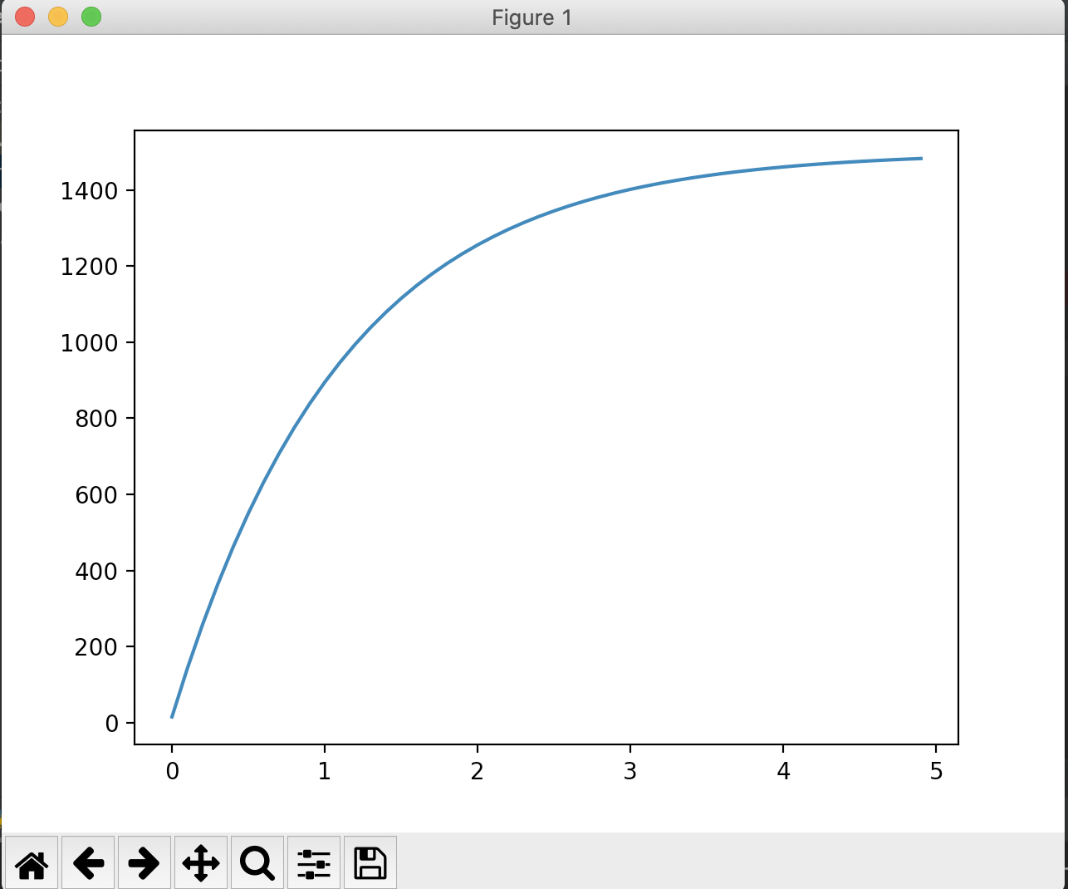

Вывод графика №1

## Случай №2

### Значения

Ввод значений из своего варианта для первого случая (15 вариант)

a1 = 0.000015  
a2 = 0.82  
t = np.arange(0,0.02,0.00001)

### Решение системы

dn_max = [-1,-1]  
  
def f(n,t):  
 dn = (a1 + a2*n)*(N-n)  
 global dn_max  
 if dn > dn_max[0]:  
 dn_max = [dn,t]  
 return dn  
  
res = odeint(f,n,t)  
  
print(dn_max[1])

### Вывод графика

Вывод графика распространения рекламы(рис. @fig:002).

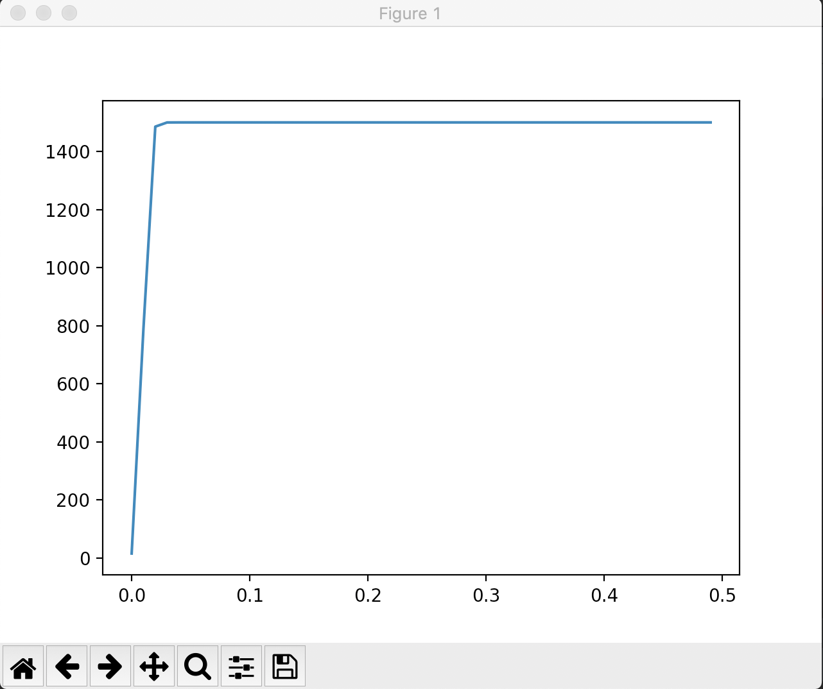

Вывод графика №2

Момент времени с максимальной скоростью распространения рекламы(рис. @fig:003).



Время с максимальной скоростью

## Случай №3

### Значения

Ввод значений из своего варианта для первого случая (15 вариант)

a1 = 1  
2 = 0.3  
t = np.arange(0,0.5,0.01)

### Решение системы

def f(n,t):  
dn = (a1*sin(9*t)+a2*sin(4*t)*n)*(N-n)  
 return dn  
  
res = odeint(f,n,t)

### Вывод графика

Вывод графика распространения рекламы(рис. @fig:004).

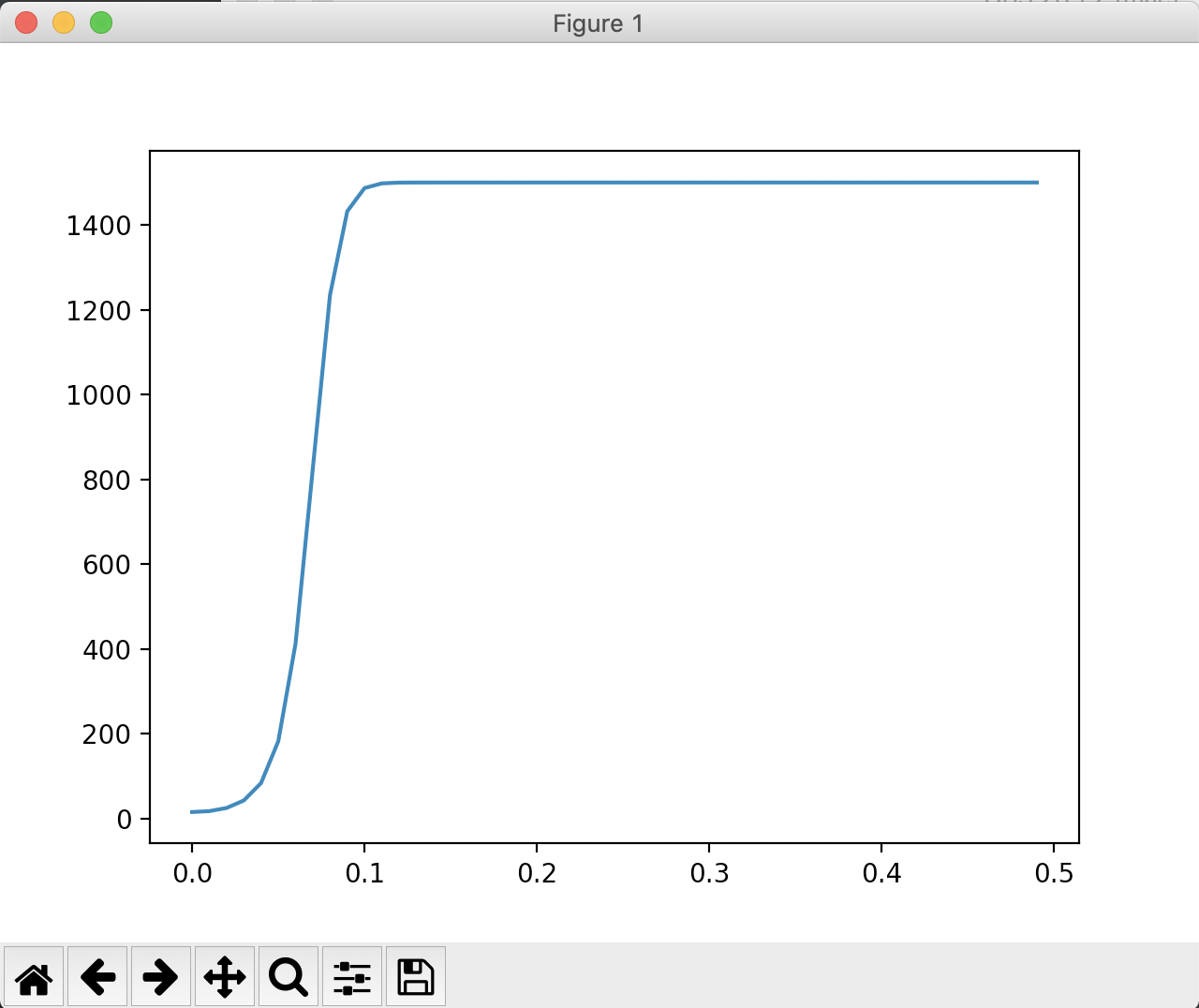

Вывод графика №3

# Выводы

Я ознакомилась с моделью “Эффективность рекламы” и построил графики по этой модели.